Федеральное государственное бюджетное образовательное учреждение

высшего образования

«Хакасский государственный университет им Н.Ф. Катанова»

(ФГБОУ ВО «ХГУ им. Н.Ф. Катанова»)

Институт непрерывного педагогического образования

Колледж педагогического образования, информатики и права

ПЦК _естественнонаучных дисциплин, математики и информатики_______________

**ОТЧЕТ**

о прохождении ___учебной ___практики

ПМ.02 Осуществление интеграции программных модулей

Сроки практики: с «16» мая 2022 г. по «28» мая 2022 г.

Специальность_09.02.07 Информационные системы и программирование_____

Студента(ки) __Бельского В.В.__

(ФИО)

__3___курса _И32__группы

Дата защиты отчета

«28» мая 2022г.

Отметка_______________

Групповой руководитель

________________/__Заливаха А.В._

подпись расшифровка

Абакан, 2022г.

**ЛИСТ ИНСТРУКТАЖА**

**обучающегося по ознакомлению с требованиями охраны труда,**

**техники безопасности, пожарной безопасности,**

**правилами внутреннего трудового распорядка**

**студент _________________ гр. И32**

|  |  |  |  |  |  |
| --- | --- | --- | --- | --- | --- |
| Название организации | Дата проведения инструк-тажа | Вид инструктажа (вводный, первичный  на рабочем месте, повторный) | Фамилия И.О.,  должность лица, проводившего инструктаж | Подпись | |
| инструкти-рующего | обучаю-щегося |
| ФГБОУ ВО «ХГУ им. Н.Ф. Катанова»  КПОИиП | 14.05.2022 | вводный первичный | Заливаха А.В.,  преподаватель |  |  |

Групповой руководитель

практики от Университета ______________________ _____Заливаха А.В.____

*подпись расшифровка подписи*

|  |  |
| --- | --- |
| СОГЛАСОВАНО  Руководитель практики от  ФГБОУ ВО «ХГУ им. Н.Ф. Катанова»,КПОИиП  *(название профильной организации)*  __________________ __Пронькина О.В.______  *подпись расшифровка подписи*  «_16_» мая 2022г. |  |

МП

**ИНДИВИДУАЛЬНОЕ ЗАДАНИЕ**

**обучающегося, выполняемое в период практики**

1. Ф.И.О. обучающегося ______________________________________________________
2. Специальность_*09.02.07 Информационные системы и программирование* ______________
3. Курс ___3______
4. Вид практики *_________учебная*_______________________________________________

*(учебная; производственная)*

1. Тип практики__*ПМ.02 Осуществление интеграции программных модулей _*_ ____________________________

*(практика по получению профессиональных умений и опыта профессиональной деятельности; научно-исследовательская; преддипломная и др)*

1. Сроки прохождения практики____ *«16» мая 2022 г. по «28» мая 2022 г.*______________
2. Место прохождения практики *ФГБОУ ВО «ХГУ им. Н.Ф. Катанова», ИНПО, КПОИиП__*
3. Содержание и планируемые результаты практики:

9.1. В результате прохождения практик у обучающийся должны сформироваться следующие компетенции:

*ОК.01 Выбирать способы решения задач профессиональной деятельности, применительно к различным контекстам.*

*ОК.2 Осуществлять поиск, анализ и интерпретацию информации, необходимой для выполнения задач профессиональной деятельности.*

*ОК.3 Планировать и реализовывать собственное профессиональное и личностное развитие.*

*ОК.4 Работать в коллективе и команде, эффективно взаимодействовать с коллегами, руководством, клиентами.*

*ОК.5 Осуществлять устную и письменную коммуникацию на государственном языке с учетом особенностей социального и культурного контекста.*

*ОК.6 Проявлять гражданско-патриотическую позицию, демонстрировать осознанное поведение на основе традиционных общечеловеческих ценностей, применять стандарты антикоррупционного поведения.*

*ОК.7 Содействовать сохранению окружающей среды, ресурсосбережению, эффективно действовать в чрезвычайных ситуациях.*

*ОК.8 Использовать средства физической культуры для сохранения и укрепления здоровья в процессе профессиональной деятельности и поддержания необходимого уровня физической подготовленности.*

*ОК.9 Использовать информационные технологии в профессиональной деятельности.*

*ОК.10 Пользоваться профессиональной документацией на государственном и иностранном языке.*

*ПК 2.1 Разрабатывать требования к программным модулям на основе анализа проектной и технической документации на предмет взаимодействия компонент.*

*ПК 2.4 Осуществлять разработку тестовых наборов и тестовых сценариев для программного обеспечения.*

*ПК 2.5 Производить инспектирование компонент программного обеспечения на предмет соответствия стандартам кодирования.*

9.2 В течение всего срока прохождения практик обучающийся должен выполнить следующие виды работ с предоставлением отчетной документации:

| №  п/п | Виды деятельности обучающегося | Планируемые результаты  (умения, навыки, приобретение опыта) | Форма отчетной документации | Сроки выполнения |
| --- | --- | --- | --- | --- |
| 1. | Изучение функционирования информационной системы | Умение:   * проводить оценку качества функционирования информационной системы; * выявлять проблемы совместимости ПО; * анализировать требования и стратегии выбора решения; | *Раздел отчета по практике* | *1 неделя* |
| 2. | Внедрение и поддержка компьютерных систем | Умение;   * проводить тестирование программного обеспечения в процессе внедрения и эксплуатации; * установки БД и ее настройка в соответствии с заданием; * модификации структуры и компонентов БД в соответствии с заданием. | *Раздел отчета по практике* | *2 неделя* |
| 3 | Разработка отчетной документации | Навыки описания хода проверки с результатами ошибок и изменений; | *Раздел отчета по практике* | *2 неделя* |

Обучающийся ______________________ ______________________________

*подпись расшифровка подписи*

Групповой руководитель

практики от Университета ______________________ ___Заливаха А.В.______

*подпись расшифровка подписи*

**СОДЕРЖАНИЕ**

1. Дневник учебной практики 7
2. Характеристика обучающегося 8
3. Отчет по производственной практике 9
4. Приложение……………………………………………………………23

Федеральное государственное бюджетное образовательное учреждение

высшего образования

«Хакасский государственный университет им. Н.Ф. Катанова»

(ФГБОУ ВО «ХГУ им. Н.Ф. Катанова»)

Институт непрерывного педагогического образования

Колледж педагогического образования, информатики и права

ПЦК естественнонаучных дисциплин, математики и информатики

**ДНЕВНИК**

Учебной практики по профессиональному модулю

**ПМ.02 Осуществление интеграции программных модулей**

обучающегося 3 курса группы И-32

Специальность 09.02.07 Информационные системы и программирование

________________Бельского Валентина Владимировича________________

(ФИО)

Абакан 2022

|  |  |  |  |
| --- | --- | --- | --- |
| Дата | Виды работы | Подпись руководителя | Примечания |
| 16.05 | Восстановление приложения из архива. Анализ исходных данных предметной области. Исследование архитектуры проекта и построение диаграмм (диаграмма модулей, Use-Case и ER-диаграмма). |  |  |
| 17.05 | Проведение оценки качества функционирования информационной системы, описание ошибок и отказов. Анализ приложений на совместимость и выявления проблем совместимости ПО. |  |  |
| 18.05 | Проведение модификации структуры и компонентов на этапе сопровождения ПО. Разработка программной документации для пользователей в виде инструкции по сопровождению. |  |  |
| 19.05 | Разработка программной документации для пользователей в виде инструкции по сопровождению. |  |  |
| 20.05 | Разработка программной документации для пользователей в виде инструкции по сопровождению. |  |  |
| 21.05 | Проектирование технического задания на автоматизацию рабочего места специалиста материально-технического обеспечения. |  |  |
| 23.05 | Проектирование технического задания на автоматизацию рабочего места специалиста материально-технического обеспечения. |  |  |
| 24.05 | Проектирование руководства администрирования БД по автоматизации рабочего места специалиста материально-технического обеспечения. |  |  |
| 25.05 | Проектирование файла README, содержащего в себе информацию о приложении. |  |  |
| 26.05 | Проектирование тестовых сценарий. |  |  |
| 27.05 | Формирование и оформление отчета по практике. |  |  |
| 28.05 | Формирование и оформление отчета по практике. |  |  |

**ОТЧЕТ**

обучающегося-практиканта 3 курса группы __И-32__

Специальность 09.02.07 Информационные системы и программирование

_____________________________________________________

(ФИО)

1. Описание архитектуры проекта с построением диаграмм различного вида (ER и диаграммы модулей)

Для реализации ПО была разработана модульная архитектура (рис. 1).

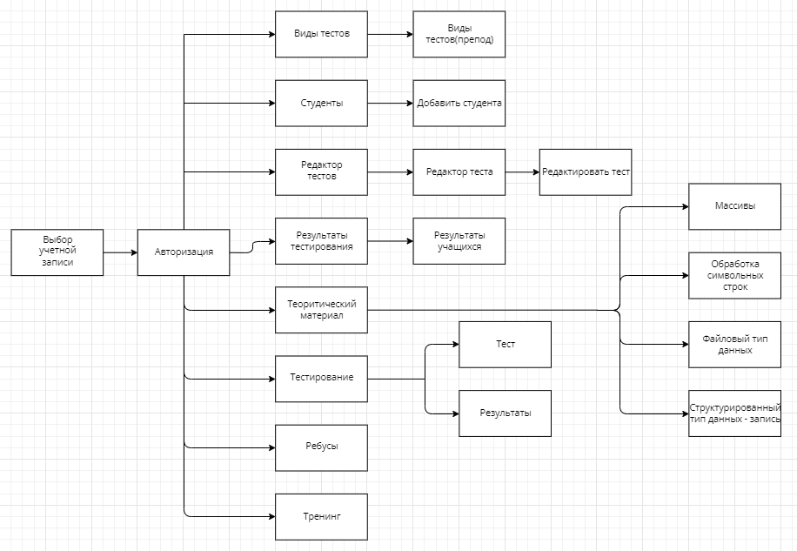

Рисунок 1 – Модули ПП

Приложение поддерживает работу 2х типов пользователей – преподавателей (администраторов), и студентов. Для наглядного представления о возможностях каждого пользователя составлена Use-case диаграмма (рис. 2).

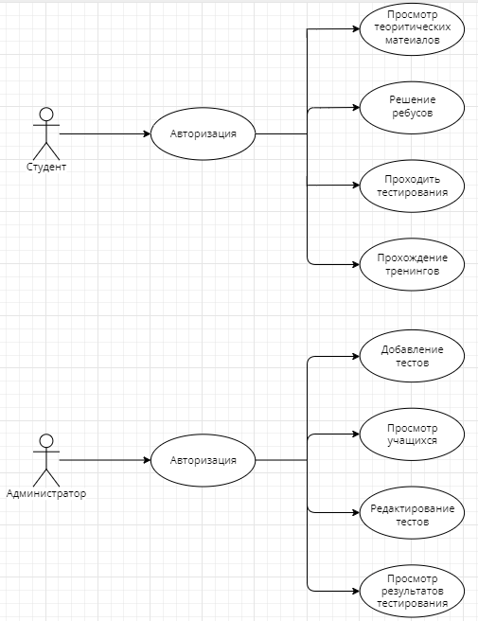

Рисунок -2 «Use-case диаграмма пользователей»

Для работы приложения в MS Office Access разработана база данных содержащая 6 таблиц (рис. 3).

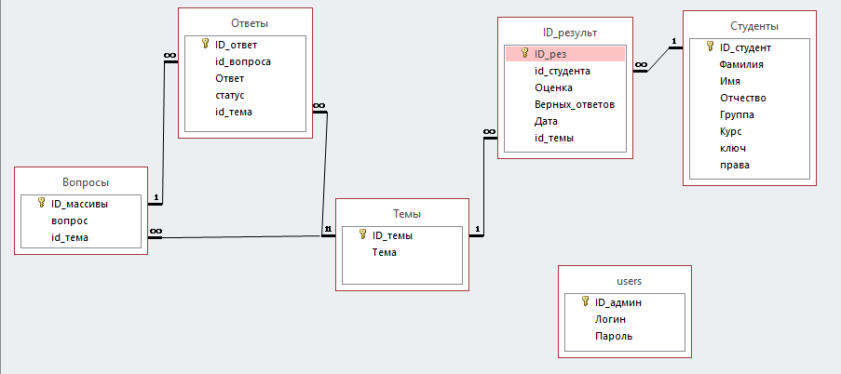

Рисунок 3 «ER диаграмма»

В приведенной выше ER диаграмме можно заметить лишние поля в таблицах, такие как: «ключ» и «права» в таблице «Студенты». Так же база данных не приведена к третьей нормальной форме, что можно заметить по связи между таблицами «Тема» и «Ответы» по полям «ID_темы» и «id_тема», а также некорректное название поля в таблице «users», а именно поля «id_админ», ошибка заключается в том, что наименование поля должно соответствовать информации хранящейся в таблице, следовательно, поле должно называться, пример: «ID_users», так как в нашем приложение используется два типа входа в приложение.

1. Оценка качества функционирования информационной системы. Опишите перечень ошибок и отказов (скрин ошибки и пояснение фатальная ошибка или можно решить).

Невозможно перемещать окно, создаёт не удобство в эксплуатации.

При выборки учетной записи окно авторизации отображается не по центру экрана, тем самым, создаёт не удобство в эксплуатации, ошибка не фатальная, можно решить с помощью добавления свойства к окну(рис.2.1).

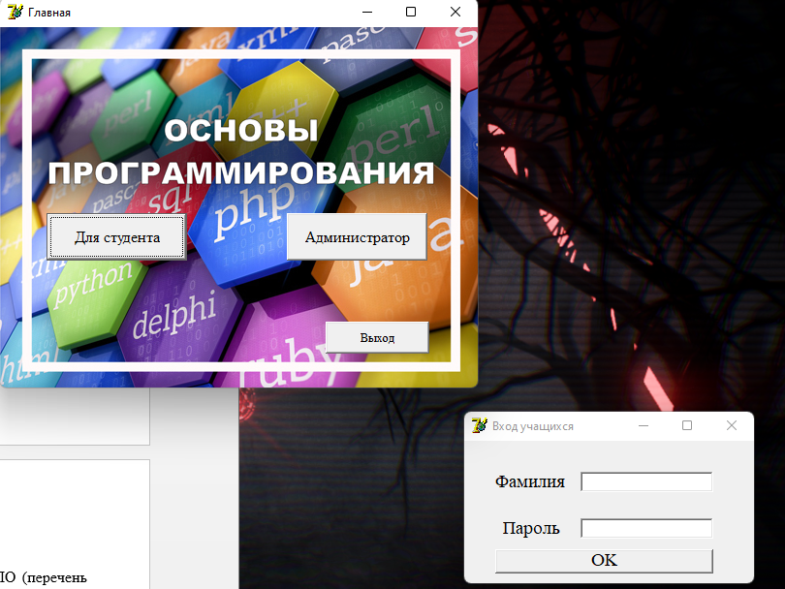

Рис-2.1 «Ошибка отображения формы»

Не скрывает или не уничтожает предыдущие окна, тем самым нагружает ОП, не фатальная, можно решить с помощью метода на подобии Hide(), на языке c#(рис.2.2).

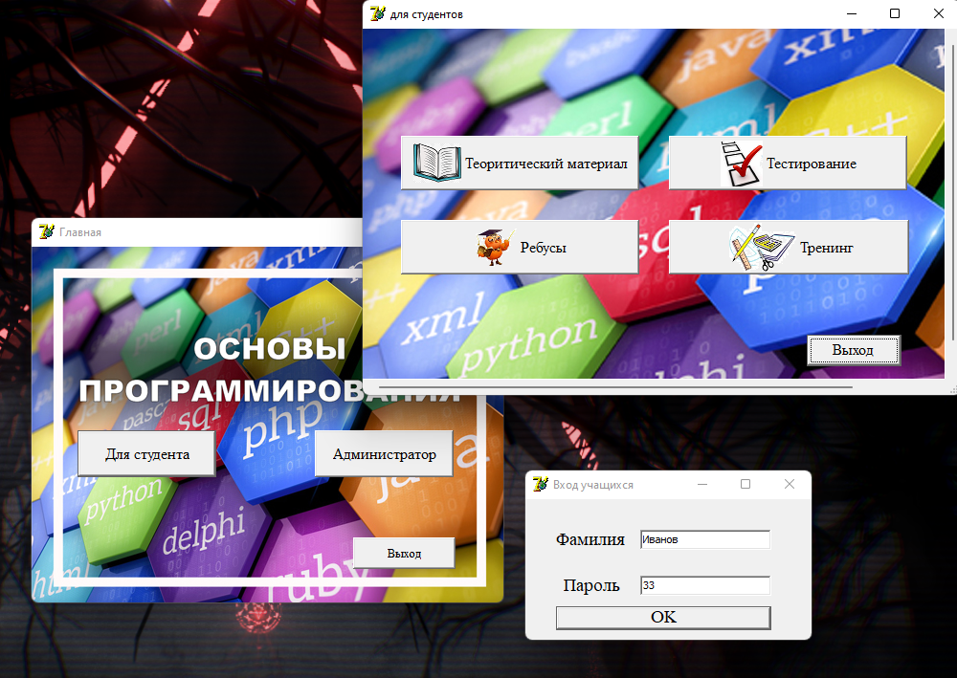

Рис-2.2 «Ошибка отображения окон»

На окне «Тестирование» не скрыты названия лейблов, тем самым создает не завершенный вид формы, ошибка не фатальная, проблема решается с помощью свойства hidden у label(рис.2.3).

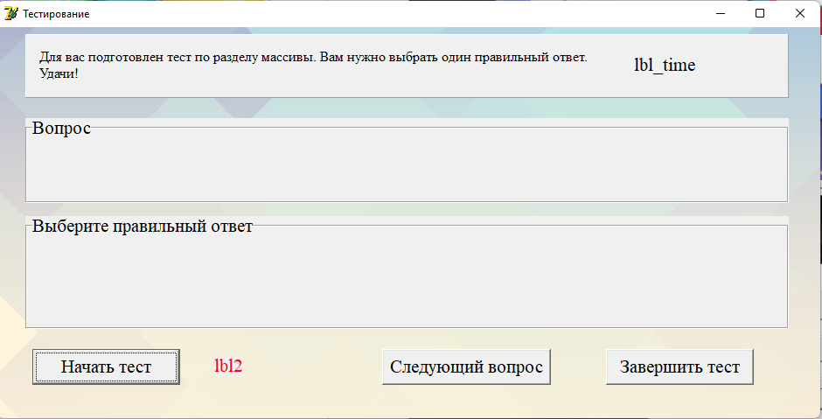

Рис-2.3 «ошибка отображения Label»

При нажатии кнопки «Начать тест», на окне «Тестирование» не появляется первый вопрос, фатальная ошибка(рис.2.4).

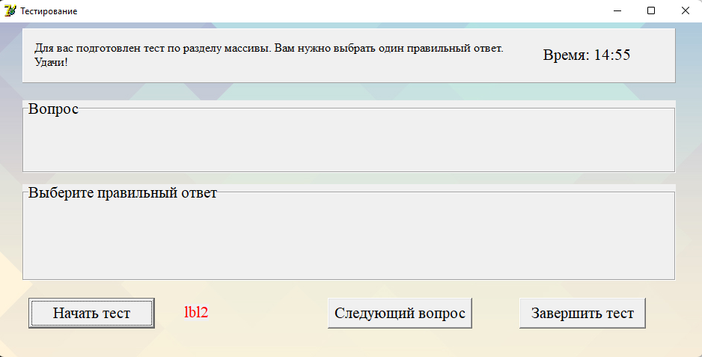

Рис-2.4 «Ошибка отображения теста»

При нулевом выборе окно ошибки выдает текст непонятный пользователю, ошибка не фатальная проблему можно решить с помощью MessageBox, в котором указать пояснение к ошибке на доступном, для пользователя, языке(рис.2.5).

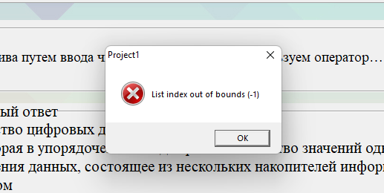

Рис-2.5 «Ошибка вывода сообщения об ошибке»

При переключении на следующий вопрос значения номера вопроса не увеличивается, ошибка не критична, нужно поработать с count(рис.2.6).

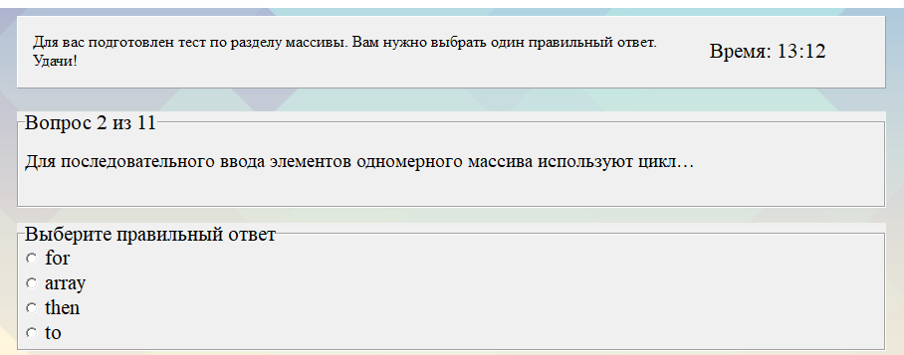

Рис-2.6 «Ошибка счётчика вопросов»

При нажатии кнопки «Проверить» на окне «Тренинг» появляются Label с надписью правильно или неправильно, но суть ошибки заключается в том, что при нулевом ответе, программа не выдает ошибку, а дает проверку пустых полей, работает не корректно, не фатальная ошибка, для каждого TextBox сделать проверку на правильное введение термина в поле(рис.2.7)

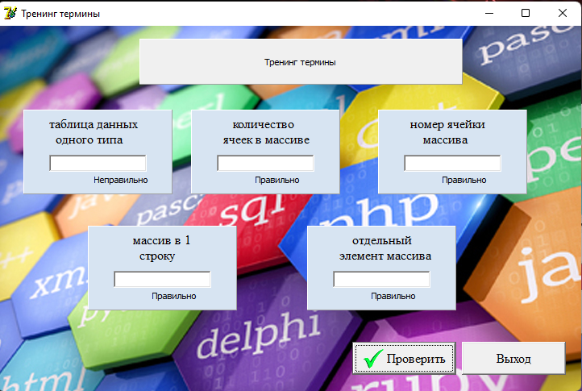

Рис-2.7 «Ошибка отображения правильных и не правильных ответов»

На окне «Результаты» не отображается количество верных ответов, ошибка не критична, нужно поработать с привязкой поля к значению из БД(рис.2.8).

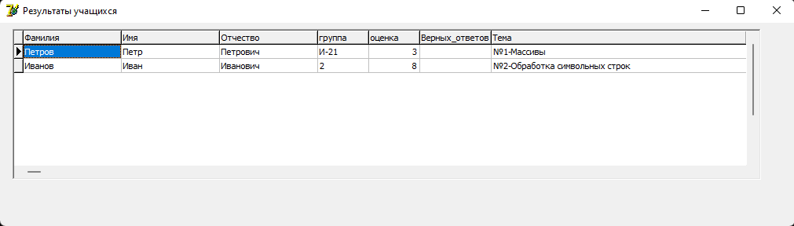

Рис-2.8 «Ошибка отображения правильных ответов»

1. Анализ приложений на совместимость и выявления проблем совместимости ПО (перечень того, что должно быть установлено на ПК пользователя)

Для того, чтобы пользоваться приложением на нужно иметь:

ОС: Windows 10 / 8 / 7

ЦПУ: Intel Core или аналог от AMD (от 2 ГГц) или старше.

ОЗУ: 2 Гб и более

HDD или SSD: 8 Гб и более.

1. Модификация структуры и компонентов на этапе сопровождения ПО (какие предложения по изменению в следующей версии ПО)

Исправление всех ошибок указанных в пункте 2, а так же добавление и обновление информации по данной сфере для улучшения качества обучения.

1. Разработка программной документации для пользователей в виде инструкции по сопровождению или администрированию.

Инструкция для пользователя

При запуске приложения открывается окно выбора под какой учётной записью мы хотим зайти.

При запуске приложения открывается окно авторизации, оно содержит поля для ввода логина и пароля, а также две кнопки для входа и выхода из приложения (рис. 4.1).

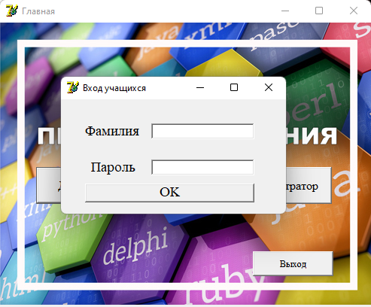

Рис-4.1 «Окно авторизации»

Если пользователь является преподавателем, то на начальном окне, нужно выбрать учетную запись «Администратор» и ввести правильный логин и пароль, после данной процедуры открывается окно с главным меню, содержащим 5 кнопки: Виды тестов, студенты, результаты тестирования, редактор тестов и выход (рис. 4.2).

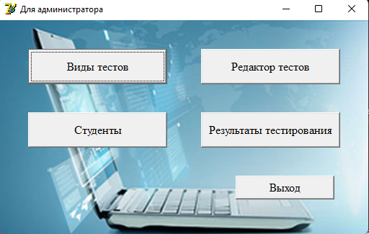

Рис-4.2 «Главное меню администратора»

Редактор позволяет добавлять, редактировать и удалять тесты (рис. 4.3).

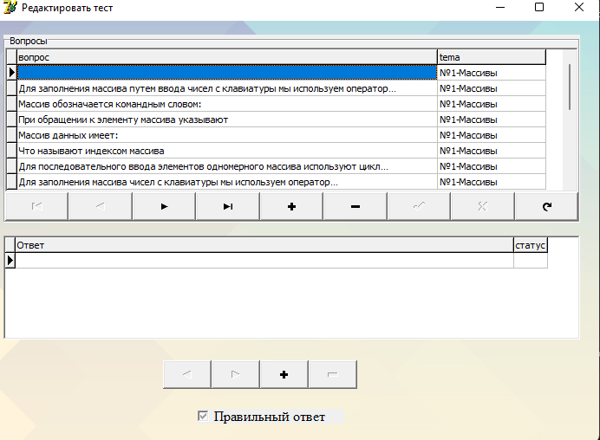

Рис-4.3 «Окно редактирования тестов»

Кнопка студенты переводит пользователя в окно, позволяющее просматривать список, а также добавлять, редактировать и удалять студентов из программы (рис. 4.4).

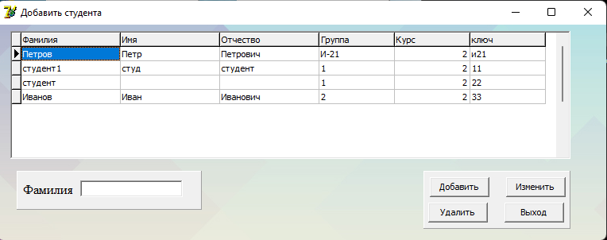

Рис-4.4 «Окно для редактирования списка студентов»

Также данное окно позволяет найти существующего студента, через поле поиска по Фамилии (рис. 4.5).

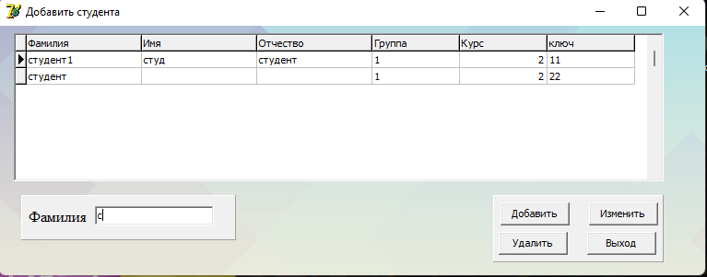

Рис-4.5 «Окно для поиска студента по фамилии»

Если в главном меню нажать копку «Результаты тестирования» пользователю откроется список всех попыток решений тестов студентов с выводом оценки и набранных баллов. (рис. 4.6).

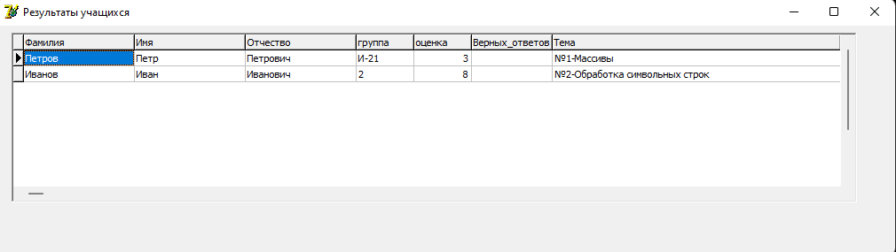

Рис-4.6 «Окно для просмотра результатов студентов»

Также есть возможность посмотреть виды тестов, для этого нужно нажать на кнопку «Виды тестов» (рис. 4.7).

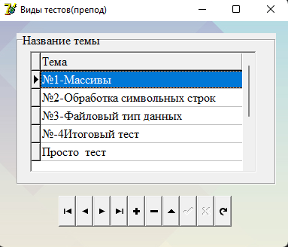

Рис-4.7 «Окно для просмотра видов теста»

Вернемся к окну авторизации и введем данные студента. Откроется видоизмененное главное меню содержащее кнопки: электронный учебник, тестирование, теоретический материал, ребусы, тренинг и выход (рис. 4.8).

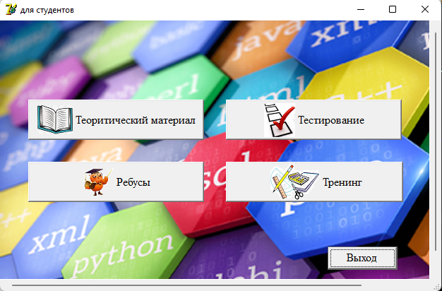

Рис-4.8 «Главное меню студента»

Кнопка «теоретический материал» открывает студенту окно с материалами для самостоятельного изучения. К тому же присутствует переключатель в виде кнопок, позволяющий открывать нам информацию по темам (рис. 4.9).

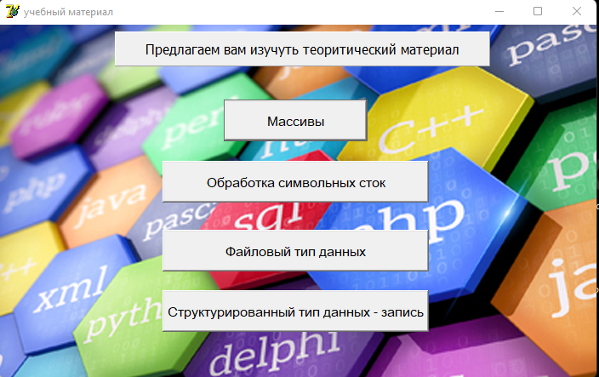

Рис-4.9 «Окно просмотра теоретического материала»

Если с главного меню перейти в «Тестирование» студент сможет выбрать тест на прохождение (рис. 4.10).

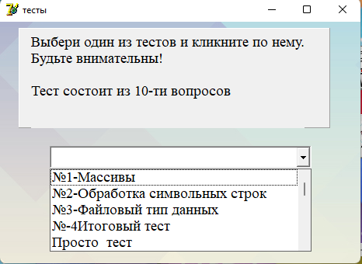

Рис-4.10 «Окно выбора теста»

После того как тест был выбран необходимо нажать кнопку «Далее» и откроется окно, содержащее вопрос на который нужно выбрать ответ снизу, а также по середине есть место для показа вопроса. В нижней части окна присутствует панель навигации по заданиям и кнопка для окончания тестирования (рис. 4.11).

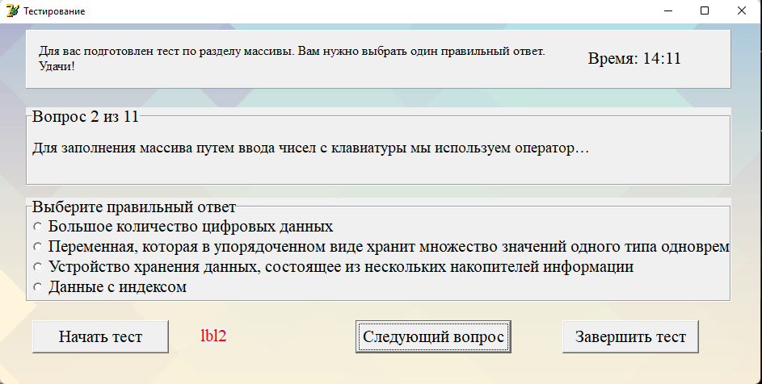

Рис-4.11 «Окно решения теста»

Также студент может порешать ребусы для развития кругозора, что благоприятно сказывается на развитии мышления у студента (рис. 4.12).

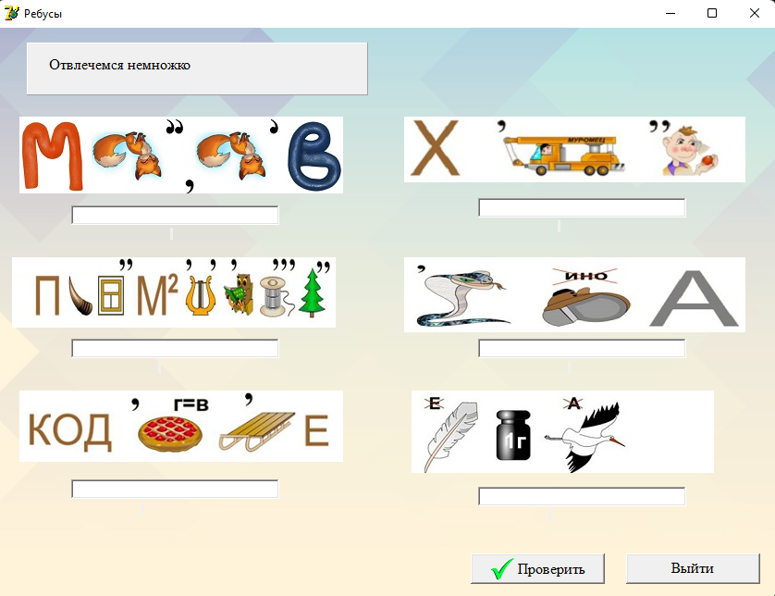

Рис-4.12 «Окно ребусов»

Еще одним видом тренировки и закрепления изученного материала являются «тренинги терминов», которые прописаны в теоретическом материале (рис. 4.13).

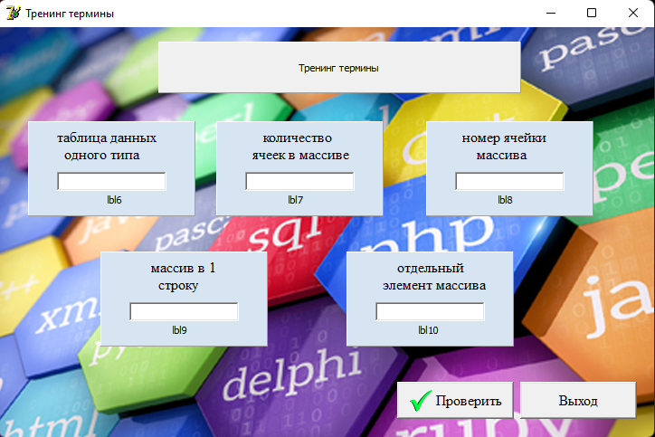

Рис-4.13 «Тренинг»

1. **Тестовая документация**

Описаны пять сценариев тестирования. Для описания тестовых сценариев использован шаблон testing-template.docx. Готовый документ представлен в приложении.

1. **Предоставление результатов**

Все практические результаты переданы путем загрузки файлов на предоставленный репозиторий системы контроля версий git (https://github.com/MalWar2015/MalWar2015.git, Логин: MalWar2015, Пароль:1_ValentiN_1). Практическими результатами являются:

* исходный код приложения,
* отчет в электронном виде,

Для оценки работы будет учитываться только содержимое репозитория. При оценке рассматриваются заметки только в электронном виде (readme.md).

Проект обязательно должен содержать описание в формате Markdown (в файле README.md). Заполните также дополнительную информацию о проекте и способе запуска приложения в файле readme.md.

## ПРИЛОЖЕНИЯ

**Описание тестовых сценариев**

|  |  |
| --- | --- |
|  | **Тестовый документ** |

## Тестовый пример #1:

|  |  |
| --- | --- |
| **Тестовый пример #** | Тестовый сценарий №1 |
| **Приоритет тестирования** | Высокий |
| **Заголовок/название теста** | Проверка авторизации |
| **Краткое изложение теста** | При правильном вводе логина и пароля должно открыться главное окно |
| **Этапы теста** | Открыть форму авторизации ввести логин и пароль, нажать на кнопку «Войти» |
| **Тестовые данные** | Логин : admin Пароль : admin |
| **Ожидаемый результат** | Окно для админа открылась |
| **Фактический результат** | Окно для админа открылась |
| **Статус** | Пройден |
| **Предварительное условие** | - |
| **Постусловие** | - |
| **Примечания/комментарии** | - |

## Тестовый пример #2:

|  |  |
| --- | --- |
| **Тестовый пример #** | Тестовый сценарий №2 |
| **Приоритет тестирования** | Высокий |
| **Заголовок/название теста** | Проверка добавление теста |
| **Краткое изложение теста** | При правильном заполнении должен добавиться новый тест |
| **Этапы теста** | Заполнить все необходимые данные о тесте и нажать на кнопку «Сохранить» |
| **Тестовые данные** | Название теста: 1  Инструкция к тесту: 1  Оценивание: Попов Пароль тестирования: 1 |
| **Ожидаемый результат** | Тест добавился |
| **Фактический результат** | Тест добавился |
| **Статус** | пройден |
| **Предварительное условие** | - |
| **Постусловие** | - |
| **Примечания/комментарии** | - |

## Тестовый пример #3:

|  |  |
| --- | --- |
| Тестовый пример **#** | Тестовый сценарий №2 |
| **Приоритет тестирования** | Высокий |
| **Заголовок/название теста** | Проверка авторизации |
| **Краткое изложение теста** | При не правильном вводе логина и пароля должно отобразиться уведомлении о вводе не правильных данных |
| **Этапы теста** | Открыть форму авторизации ввести логин и пароль, нажать на кнопку «Войти» |
| **Тестовые данные** | Логин : 1 Пароль : 2 |
| **Ожидаемый результат** | Уведомление о вводе неправильных данных |
| **Фактический результат** | Уведомление о вводе неправильных данных |
| **Статус** | пройден |
| **Предварительное условие** | - |
| **Постусловие** | - |
| **Примечания/комментарии** | - |

## Тестовый пример #4:

|  |  |
| --- | --- |
| Тестовый пример **#** | Тестовый сценарий №4 |
| **Приоритет тестирования** | Высокий |
| **Заголовок/название теста** | Проверка на функцию подтверждения ввода конкретных данных |
| **Краткое изложение теста** | При вводе ответа должно отобразить правильно или не правильно |
| **Этапы теста** | Открыть форму «Тренинг» и ввести ответы, после нажать «проверить» |
| **Тестовые данные** | Ответ: матрица |
| **Ожидаемый результат** | Правильно |
| **Фактический результат** | Правильно |
| **Статус** | Пройден |
| **Предварительное условие** | - |
| **Постусловие** | - |
| **Примечания/комментарии** | - |

## Тестовый пример #5:

|  |  |
| --- | --- |
| **Test Case #** | Тестовый сценарий №5 |
| **Приоритет тестирования** | Высокий |
| **Заголовок/название теста** | Проверка на добавление нового студента |
| **Краткое изложение теста** | При нажатии на кнопку «добавить» должна добавиться новый студент |
| **Этапы теста** | Нажать кнопку «Добавить» и внести данные |
| **Тестовые данные** | - |
| **Ожидаемый результат** | Появление нового студента |
| **Фактический результат** | Появление нового студента |
| **Статус** | пройден |
| **Предварительное условие** | - |
| **Постусловие** | - |
| **Примечания/комментарии** | - |

Дата: _________________ Подпись студента: _______________